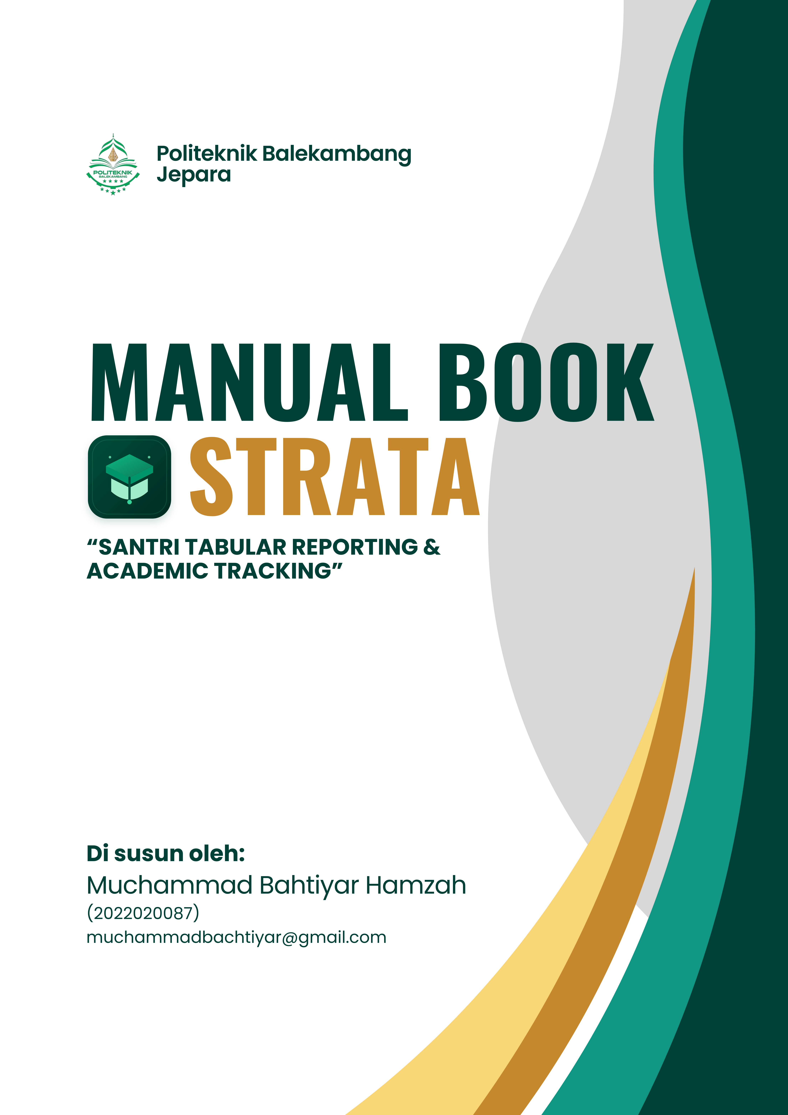

DAFTAR ISI

DAFTAR ISI i
BAB I PENDAHULUAN 1
BAB II MEMULAI STRATA 6
BAB III DASHBOARD 12
BAB IV PENGELOLAAN DATA SANTRI 14
BAB V ADMINISTRASI & PEMBAYARAN 18
BAB VI KEUANGAN & REKAPITULASI 22
BAB VII LAPORAN & PENGELOLAAN DATA 26
BAB VIII PENGATURAN & BANTUAN 29

DAFTAR TABEL

Tabel 1. Identitas Sistem STRATA 1

DAFTAR GAMBAR

Gambar 1. Halaman Login STRATA 3
Gambar 2. Tampilan Utama STRATA 5
Gambar 3. Dialog Konfirmasi Keluar 8
Gambar 4. Tampilan Dashboard STRATA 9
Gambar 5. Halaman Data Santri Aktif 11
Gambar 6. Halaman Data Santri Alumni 12
Gambar 7. Modal Detail Informasi Santri 12
Gambar 8. Form Daftar Santri Baru 14
Gambar 9. Halaman Administrasi & Pembayaran 15
Gambar 10. Daftar Tagihan Tahunan 16
Gambar 11. Kwitansi Pembayaran 17
Gambar 12. Tabel Tagihan Bulanan 18
Gambar 13. Halaman Pengelolaan Keuangan 19
Gambar 14. Form Tambah Transaksi Keuangan 20
Gambar 15. Rekap Pembayaran Tahunan 21
Gambar 16. Form Rekap Pembayaran Bulanan 21
Gambar 17. Form Laporan Santri Belum Bayar 22
Gambar 18. Rekap Tunggakan via WhatsApp 22
Gambar 19. Pusat Laporan STRATA 23
Gambar 20. Pratinjau PDF Laporan A4 24
Gambar 21. Modal Import Data 25
Gambar 22. Pengaturan Sistem 26
Gambar 23. Halaman Panduan Penggunaan 28

BAB I
PENDAHULUAN

- Identitas STRATA
STRATA merupakan singkatan dari Santri Tabular Reporting & Academic Tracking. STRATA adalah Sistem Informasi Manajemen Data Santri yang digunakan untuk membantu pengelolaan data santri, administrasi pembayaran, keuangan, rekapitulasi, serta penyusunan laporan pada Pondok Pesantren Nailul Jannah Mayong, Jepara.
STRATA dirancang untuk mendukung pengelolaan informasi pesantren secara terpusat dan terstruktur. Melalui sistem ini, data santri dapat dicatat, diperbarui, dicari, direkap, dan disajikan dalam bentuk laporan sesuai kebutuhan pengelola pesantren.
Identitas sistem STRATA disajikan pada Tabel 1.1.
No | Identitas | Keterangan
1 | Nama Sistem | STRATA
2 | Kepanjangan | Santri Tabular Reporting & Academic Tracking
3 | Jenis Sistem | Sistem Informasi Manajemen Data Santri
4 | Implementasi | Pondok Pesantren Nailul Jannah Mayong, Jepara
5 | Pengembang | Muchammad Bahtiyar Hamzah
6 | Program Studi | Administrasi Bisnis Internasional
7 | Institusi | Politeknik Balekambang Jepara
8 | Tahun | 2026
Tabel 1. Identitas Sistem STRATA

STRATA menyediakan beberapa menu utama, yaitu Dashboard, Data Santri, Alumni, Daftar Santri Baru, Administrasi, Rekapitulasi, Laporan, Pengaturan, dan Panduan. Setiap menu memiliki fungsi yang mendukung kegiatan administrasi dan pengelolaan data di lingkungan Pondok Pesantren Nailul Jannah.
- Tujuan Manual Book
Manual Book STRATA disusun sebagai pedoman bagi pengguna dalam memahami dan mengoperasikan aplikasi secara tepat, teratur, dan konsisten. Buku panduan ini menjelaskan fungsi menu, penggunaan fitur, langkah-langkah pengolahan data, serta hasil yang diharapkan dari setiap proses pada STRATA.
Secara khusus, Manual Book ini bertujuan untuk:
- memberikan pemahaman mengenai fungsi dan ruang lingkup STRATA
- membantu pengguna mengakses dan menggunakan setiap menu yang tersedia
- memberikan petunjuk dalam mengelola data santri aktif dan alumni
- membantu proses pendaftaran dan pencatatan data santri baru
- memberikan panduan mengelola pembayaran tahunan dan bulanan
- membantu pencatatan serta pemantauan transaksi keuangan pesantren
- menjelaskan proses pembuatan rekapitulasi dan laporan
- membantu pengguna melakukan import dan export data sesuai kebutuhan
- mengurangi kesalahan dalam penginputan, pembaruan, dan penyajian data.
Manual Book ini ditujukan sebagai panduan penggunaan aplikasi, sehingga pembahasan difokuskan pada langkah operasional yang dilakukan melalui tampilan STRATA. Pembahasan tidak mencakup source code, konfigurasi teknis, struktur basis data, maupun proses pengembangan aplikasi.
- Fungsi Utama STRATA
STRATA berfungsi sebagai sarana pengelolaan informasi santri dan administrasi pesantren secara terpadu. Fungsi utama STRATA meliputi pengelolaan data santri, pengelolaan pembayaran, pencatatan keuangan, penyusunan rekapitulasi, pembuatan laporan, serta pengelolaan pengguna.
- Sasaran Pengguna
STRATA ditujukan bagi pengurus Pondok Pesantren Nailul Jannah yang memiliki tanggung jawab dalam pengelolaan data santri dan administrasi pesantren. Pengguna dapat mengakses STRATA setelah memperoleh akun dan hak akses yang ditetapkan oleh pengelola sistem.
Setiap pengguna wajib menggunakan akun sesuai kewenangan yang diberikan. Pengguna bertanggung jawab untuk menjaga kerahasiaan akun, memeriksa kembali data sebelum disimpan, dan menggunakan informasi yang tersedia dalam STRATA sesuai kebutuhan administrasi Pondok Pesantren Nailul Jannah.

BAB II
MEMULAI STRATA

- Mengakses Aplikasi
STRATA dapat digunakan melalui alamat aplikasi yang telah disediakan oleh Pondok Pesantren Nailul Jannah. Alamat aplikasi diberikan oleh pengelola sistem kepada pengguna yang memiliki kewenangan untuk mengakses STRATA.
Untuk membuka aplikasi, pengguna dapat menjalankan peramban internet seperti Google Chrome atau peramban lain yang mendukung aplikasi web. Selanjutnya, masukkan alamat STRATA pada kolom alamat peramban dan tekan tombol Enter. Sistem akan menampilkan halaman login STRATA.
Alamat aplikasi tidak dicantumkan dalam Manual Book ini karena alamat deployment final ditentukan oleh pengelola sistem dan dapat berubah sesuai kebutuhan operasional pesantren.
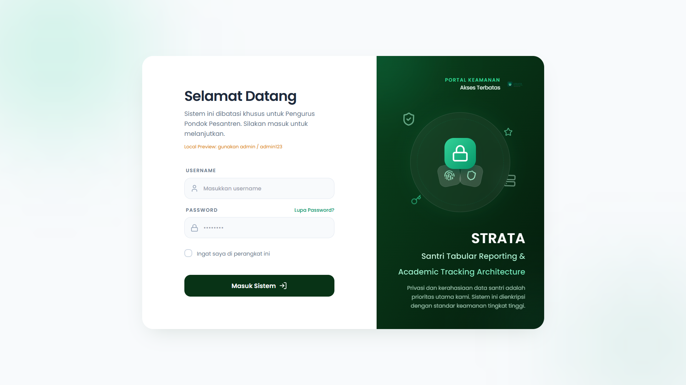
Gambar 1. Halaman Login STRATA

Halaman login merupakan halaman awal yang digunakan untuk masuk ke dalam sistem. Pada halaman ini tersedia field Username, field Password, opsi Ingat saya di perangkat ini, serta tombol Masuk Sistem.
- Login ke Sistem
Login digunakan untuk memastikan bahwa hanya pengguna yang memiliki akun dan hak akses yang dapat menggunakan STRATA. Proses login dilakukan melalui halaman login dengan memasukkan username dan password yang telah diberikan oleh pengelola sistem.
Langkah-langkah login ke STRATA adalah sebagai berikut:
- Buka halaman aplikasi STRATA melalui peramban internet.
- Pada halaman login, klik field Username.
- Masukkan username yang telah diberikan oleh pengelola sistem.
- Klik field Password.
- Masukkan password sesuai dengan akun pengguna.
- Apabila diperlukan, centang opsi Ingat saya di perangkat ini.
- Periksa kembali username dan password yang telah dimasukkan.
- Klik tombol Masuk Sistem.
- Tunggu hingga proses login selesai.
- Apabila login berhasil, sistem akan menampilkan tampilan utama STRATA dan pengguna dapat mengakses menu sesuai dengan hak akses yang dimiliki.
Apabila pengguna tidak dapat masuk ke sistem, pengguna dapat menghubungi pengelola sistem atau administrator yang bertanggung jawab atas akun STRATA. Opsi Ingat saya di perangkat ini tersedia pada halaman login untuk digunakan apabila pengguna ingin menyimpan pilihan tersebut pada perangkat yang digunakan. Penggunaan opsi ini harus disesuaikan dengan kebijakan keamanan pesantren, terutama apabila aplikasi diakses menggunakan perangkat bersama.
- Mengenal Tampilan Utama STRATA
Setelah proses login berhasil, sistem menampilkan tampilan utama STRATA. Tampilan utama terdiri atas sidebar navigasi, topbar, profil pengguna, kolom pencarian santri, tombol sinkronisasi, tombol Panduan, dan tombol Keluar.
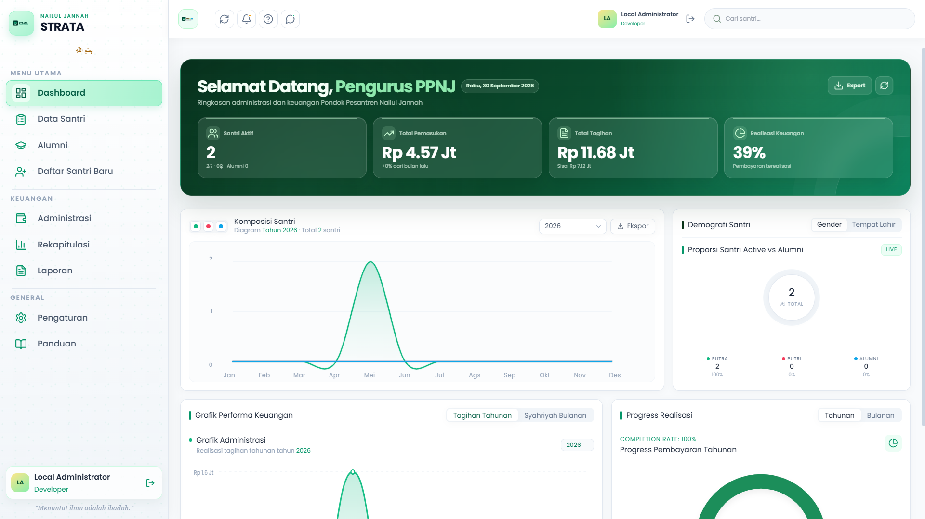
Gambar 2. Tampilan Utama STRATA

Untuk memudahkan pemahaman pengguna, bagian-bagian penting pada tampilan utama dapat diberi nomor penunjuk sebagai berikut:
- Sidebar navigasi
Sidebar navigasi terletak pada bagian samping aplikasi. Bagian ini berisi daftar menu yang digunakan untuk berpindah ke modul-modul STRATA.
- Topbar
Topbar terletak pada bagian atas halaman utama. Bagian ini memuat beberapa fungsi tambahan, seperti sinkronisasi data, Panduan, profil pengguna, tombol Keluar, dan kolom pencarian.
- Profil pengguna
Profil pengguna menampilkan nama dan hak akses pengguna yang sedang masuk ke dalam STRATA. Profil juga menyediakan tombol Keluar dari sistem.
- Kolom pencarian santri
Kolom pencarian dengan keterangan Cari santri... digunakan untuk mencari data santri berdasarkan nama atau informasi identitas yang tersedia. Ketika digunakan dari menu tertentu, sistem dapat mengarahkan pengguna ke halaman data santri.
- Tombol sinkronisasi
Tombol sinkronisasi digunakan untuk menjalankan proses pembaruan dan penyelarasan data sistem. Selama proses berlangsung, tombol akan menunjukkan bahwa sinkronisasi sedang dijalankan.
- Tombol Panduan
Tombol Panduan digunakan untuk membuka menu Panduan. Menu ini berisi petunjuk penggunaan fitur, pertanyaan umum, dan tips penggunaan STRATA.
- Tombol Keluar
Tombol Keluar digunakan untuk mengakhiri akses pengguna dari STRATA. Sebelum proses dilakukan, sistem menampilkan dialog konfirmasi.
Sidebar dan topbar tetap menjadi bagian utama navigasi selama pengguna menggunakan aplikasi. Pengguna dapat membuka menu yang diperlukan melalui sidebar tanpa harus kembali ke halaman login.
- Berpindah Menu
Sidebar digunakan untuk berpindah dari satu modul ke modul lainnya. Untuk membuka suatu modul, pengguna cukup memilih nama menu pada sidebar. Sistem kemudian menampilkan halaman sesuai menu yang dipilih.
Menu pada sidebar STRATA dikelompokkan ke dalam tiga bagian, yaitu Menu Utama, Keuangan, dan General.
- Kelompok Menu Utama berisi:
- Dashboard
- Data Santri
- Alumni
- Daftar Santri Baru
- Kelompok Keuangan berisi:
- Administrasi
- Rekapitulasi
- Laporan
- Kelompok General berisi:
- Pengaturan
- Panduan
Langkah-langkah lengkap berpindah menu dalam aplikasi STRATA adalah sebagai berikut:
- Pastikan pengguna telah berhasil login ke STRATA.
- Perhatikan sidebar navigasi pada bagian samping halaman.
- Pilih kelompok menu yang sesuai, yaitu Menu Utama, Keuangan, atau General.
- Klik menu yang ingin dibuka.
- Sistem akan menampilkan halaman atau modul yang dipilih.
- Untuk berpindah ke modul lain, klik menu tujuan pada sidebar.
Menu yang sedang aktif akan ditampilkan dengan visual pada sidebar. Penanda tersebut membantu pengguna mengetahui halaman yang sedang dibuka. Pembahasan mengenai fungsi dan cara penggunaan setiap menu dijelaskan pada bab-bab berikutnya. Pada bagian ini, sidebar digunakan hanya sebagai sarana navigasi antarmodul.
- Keluar dari Sistem
Fitur keluar digunakan untuk mengakhiri penggunaan STRATA. Pengguna disarankan untuk selalu keluar dari sistem setelah menyelesaikan pekerjaan, terutama apabila STRATA digunakan pada komputer atau perangkat yang dipakai bersama.
Langkah-langkah keluar dari STRATA adalah sebagai berikut:
- Klik tombol Keluar pada bagian profil pengguna atau pada sidebar.
- Sistem akan menampilkan dialog Konfirmasi Keluar.
- Periksa kembali dialog konfirmasi yang muncul.
- Klik tombol Ya, Keluar untuk mengakhiri akses dari sistem.
- Sistem akan memproses permintaan keluar dan menampilkan halaman login sesuai dengan perilaku aplikasi.
- Apabila tidak ingin keluar, klik tombol Tidak pada dialog konfirmasi.
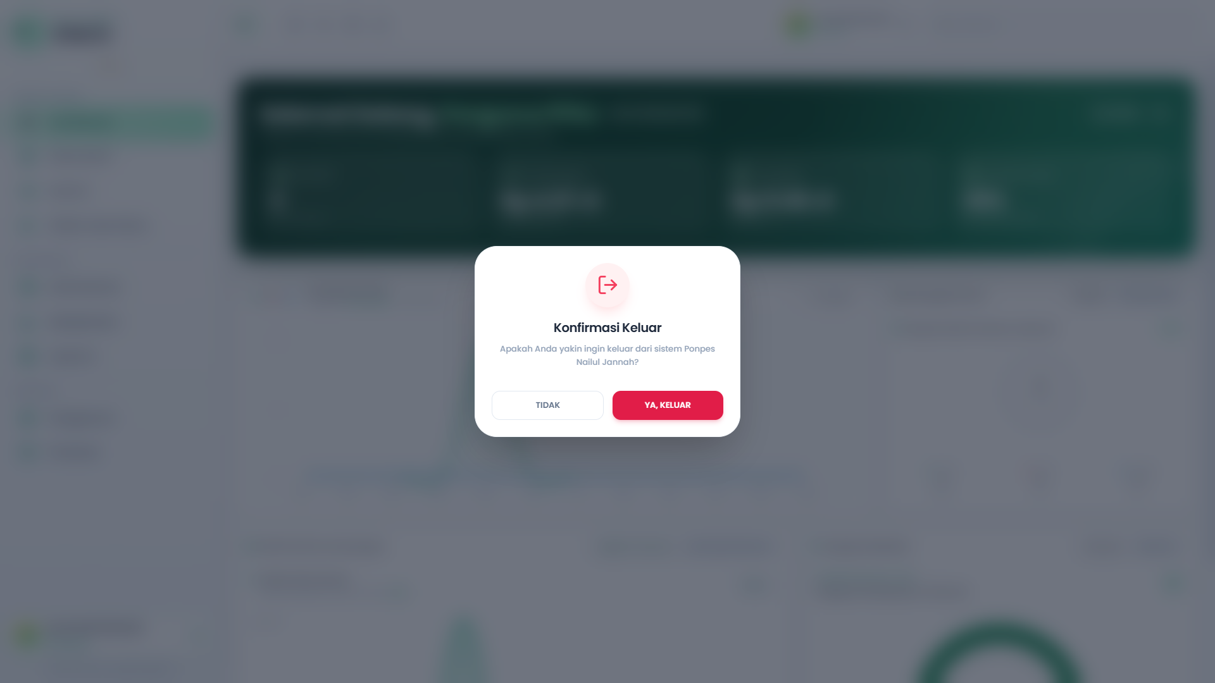
Gambar 3. Dialog Konfirmasi Keluar

Dialog Konfirmasi Keluar digunakan untuk mencegah pengguna keluar dari sistem secara tidak sengaja. Pengguna perlu memastikan bahwa seluruh perubahan data telah disimpan sebelum memilih tombol Ya, Keluar.
Setelah selesai menggunakan STRATA, pengguna sebaiknya menutup akses aplikasi melalui tombol Keluar dan tidak hanya menutup tab peramban. Hal ini membantu menjaga keamanan akun dan mencegah penggunaan sistem oleh pihak lain pada perangkat yang sama.

BAB III
DASHBOARD

- Fungsi Dashboard
Dashboard merupakan halaman ringkasan yang ditampilkan setelah pengguna berhasil masuk ke STRATA. Halaman ini menyajikan gambaran umum mengenai data santri, tagihan, pemasukan, dan realisasi keuangan pesantren.
Dashboard digunakan untuk memperoleh informasi awal dengan cepat sebelum pengguna membuka modul pengelolaan data secara lebih rinci.
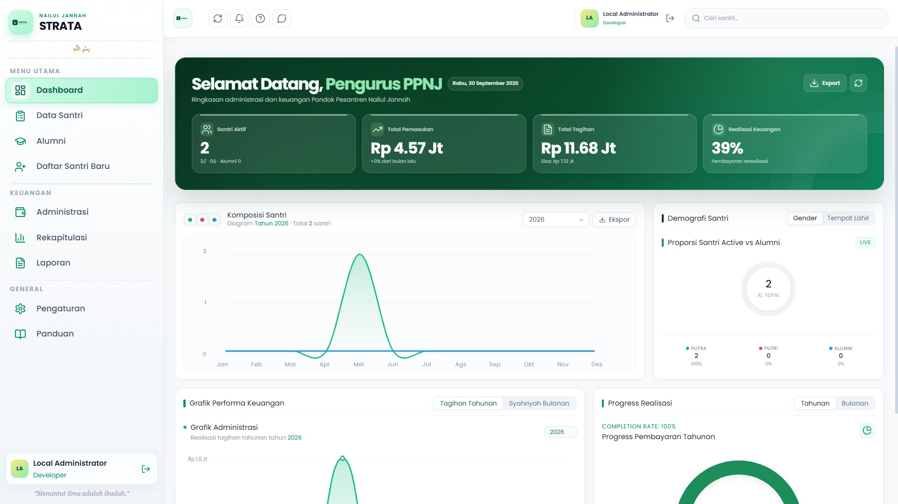
Gambar 4. Tampilan Dashboard STRATA

- Kartu Ringkasan Dashboard
Pada bagian atas Dashboard terdapat kartu ringkasan yang memuat informasi utama sistem. Kartu yang tersedia meliputi Santri Aktif, Total Pemasukan, Total Tagihan, dan Realisasi Keuangan.
  - Santri Aktif menampilkan jumlah santri yang berstatus aktif.
  - Total Pemasukan menampilkan jumlah pemasukan yang tercatat.
  - Total Tagihan menampilkan jumlah tagihan yang harus dipenuhi.
  - Realisasi Keuangan menampilkan perbandingan antara tagihan dan pembayaran yang telah diterima.
- Grafik Demografi Santri
Grafik demografi digunakan untuk melihat komposisi santri berdasarkan informasi yang tersedia pada sistem. Informasi dapat ditampilkan berdasarkan gender, tempat lahir, serta perbandingan santri aktif dan alumni. Apabila tersedia, pengguna dapat memilih filter tahun dan mengekspor data komposisi.
- Grafik Performa Keuangan
Grafik performa keuangan menyajikan perkembangan tagihan tahunan dan pembayaran bulanan. Informasi ini membantu pengguna melihat perubahan penerimaan pembayaran berdasarkan periode yang ditampilkan.
- Progress Realisasi Pembayaran
Bagian Progress Realisasi menampilkan jumlah tagihan, jumlah pembayaran, sisa tagihan, dan persentase realisasi. Pengguna dapat melihat ringkasan berdasarkan pilihan Tahunan atau Bulanan.
- Aktivitas Pembayaran Santri
Bagian Aktivitas Pembayaran Santri menampilkan aktivitas pembayaran terbaru yang tersedia pada Dashboard. Pengguna dapat mencari aktivitas berdasarkan nama santri atau jenis pembayaran dan melihat informasi tanggal serta nominal pembayaran. Apabila tombol pengelolaan tersedia pada akun pengguna, aktivitas dapat ditambah, diubah, atau dihapus sesuai kewenangan.

BAB IV
PENGELOLAAN DATA SANTRI

    - Data Santri Aktif
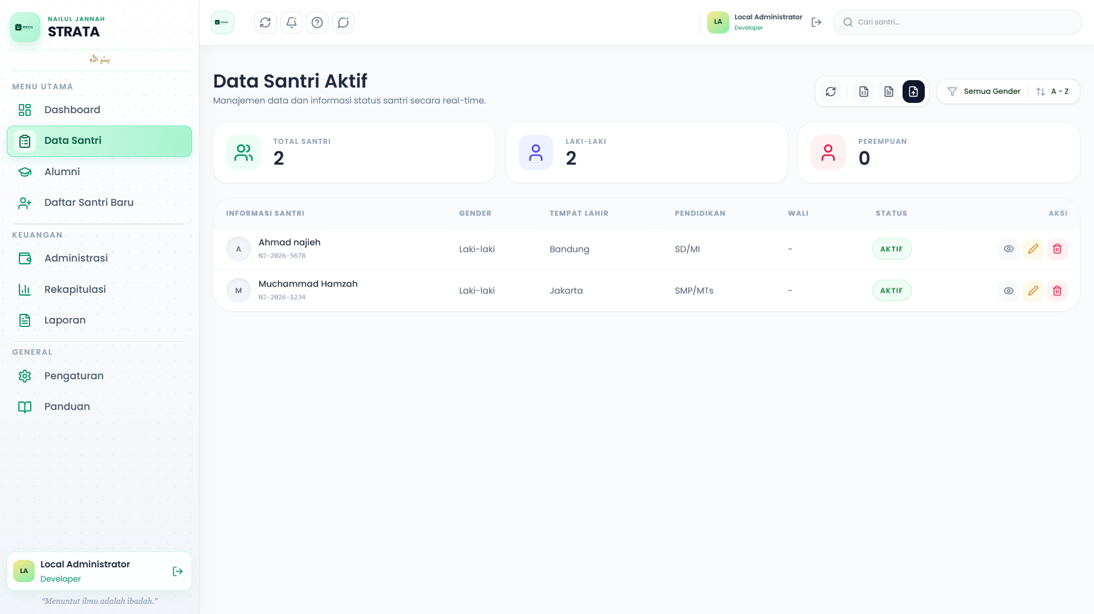
Menu Data Santri digunakan untuk melihat dan mengelola daftar santri yang tercatat sebagai santri aktif.
Gambar 5. Halaman Data Santri Aktif

    - Alumni
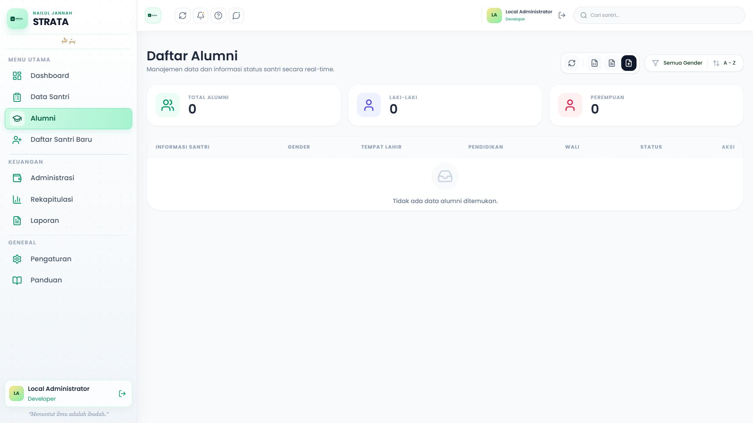
Menu Alumni digunakan untuk melihat data santri yang berstatus Alumni. Data alumni dapat dicari, difilter, diurutkan, dilihat detailnya
Gambar 6. Halaman Data Santri Alumni

    - Pencarian, Filter, dan Pengurutan
Fitur pencarian, filter, dan pengurutan membantu pengguna menemukan data tertentu tanpa harus membaca seluruh daftar.
- Masukkan nama atau ID santri pada kolom pencarian.
- Pilih filter gender apabila diperlukan, yaitu Semua Gender, Laki-laki, atau Perempuan.
- Pilih pengurutan A - Z atau Z - A sesuai kebutuhan.
- Periksa hasil yang ditampilkan pada tabel.
    - Melihat Detail Santri
Tombol Lihat Detail digunakan untuk menampilkan informasi santri secara lebih lengkap, seperti identitas, tempat dan tanggal lahir, pendidikan, alamat, data orang tua atau wali, nomor HP, status, dan informasi pembayaran yang tersedia.
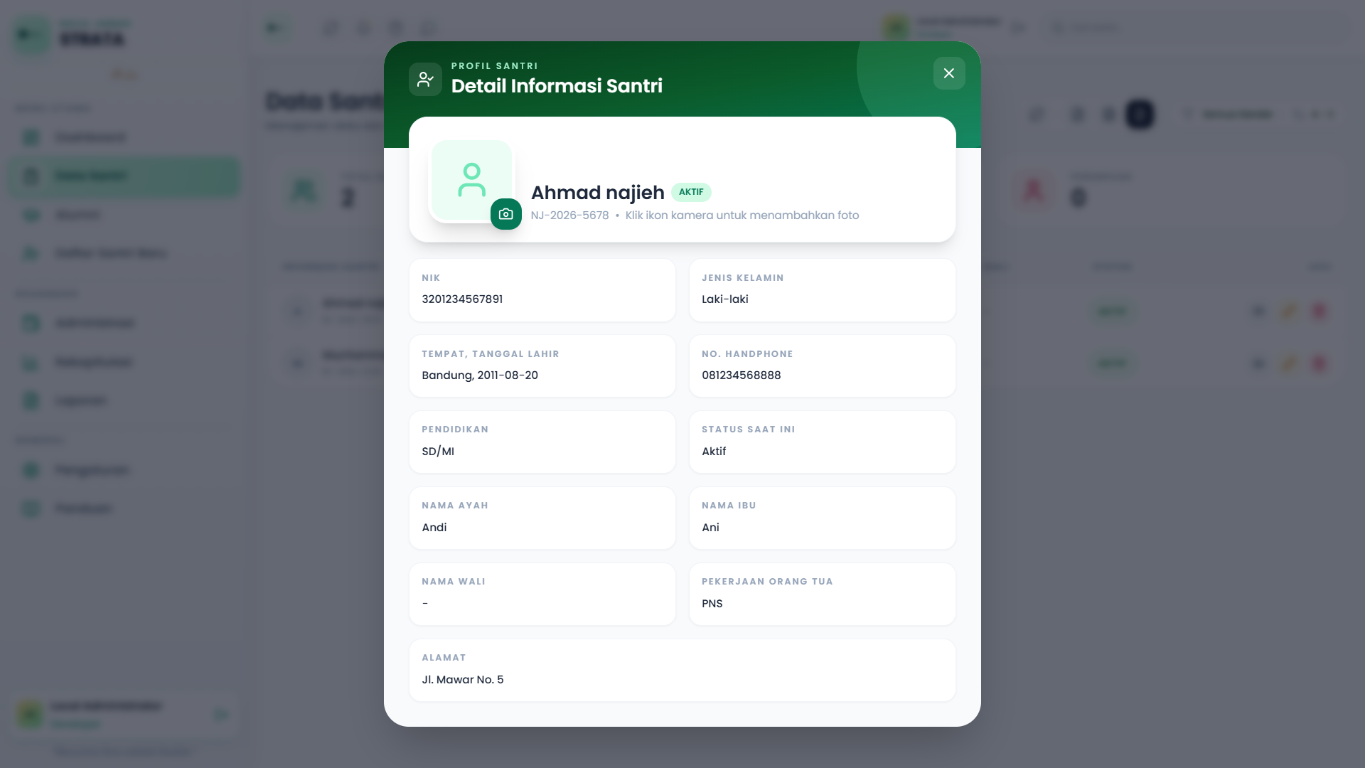
Gambar 7. Modal Detail Informasi Santri

    - Mengedit Data Santri
Data santri dapat diperbarui apabila terdapat perubahan atau kesalahan informasi. Pengguna harus memeriksa kembali data sebelum menyimpan perubahan.
- Pilih data santri yang akan diperbarui.
- Klik tombol Edit Data.
- Ubah informasi yang diperlukan.
- Periksa kembali seluruh isian.
- Klik tombol Simpan Perubahan.
- Pastikan notifikasi berhasil muncul dan data pada tabel telah diperbarui.
    - Menghapus Data Santri
Tombol Hapus Data digunakan untuk menghapus data santri. Penghapusan harus dilakukan secara hati-hati karena data yang telah dihapus dapat berdampak pada informasi pembayaran dan laporan.
- Pilih data santri yang akan dihapus.
- Klik tombol Hapus Data.
- Periksa data pada dialog konfirmasi Hapus Data Santri?
- Klik tombol konfirmasi apabila data sudah benar.
- Periksa notifikasi hasil proses.
    - Pendaftaran Santri Baru
Menu Daftar Santri Baru digunakan untuk mencatat calon santri atau santri baru ke dalam sistem. Formulir pendaftaran dibagi menjadi bagian Identitas Santri dan Data Keluarga & Kontak.
    - Mengisi Identitas Santri
Bagian Identitas Santri digunakan untuk mengisi informasi calon santri.
- NIK
- Nama Lengkap
- Jenis Kelamin
- Tingkat Pendidikan
- Tempat Lahir
- Tanggal Lahir
- Alamat Lengkap
    - Mengisi Data Keluarga & Kontak
Bagian Data Keluarga & Kontak digunakan untuk mencatat informasi orang tua atau wali.
- Nama Ayah
- Nama Ibu
- No. HP / WhatsApp Wali
- Pekerjaan Orang Tua / Wali
- Nama Wali
    - Validasi dan Menyimpan Pendaftaran
Sebelum disimpan, sistem memeriksa kelengkapan data dan format beberapa field. NIK perlu diisi sesuai jumlah digit yang dipersyaratkan, nomor HP perlu menggunakan format yang sesuai, dan field wajib tidak boleh dikosongkan.
- Periksa indikator kelengkapan formulir.
- Pastikan seluruh field wajib telah diisi.
- Periksa kembali NIK, nomor HP atau WhatsApp wali, dan data keluarga.
- Klik tombol Simpan & Daftarkan Santri.
- Tunggu sampai notifikasi keberhasilan ditampilkan.
- Periksa kembali data pada daftar santri.
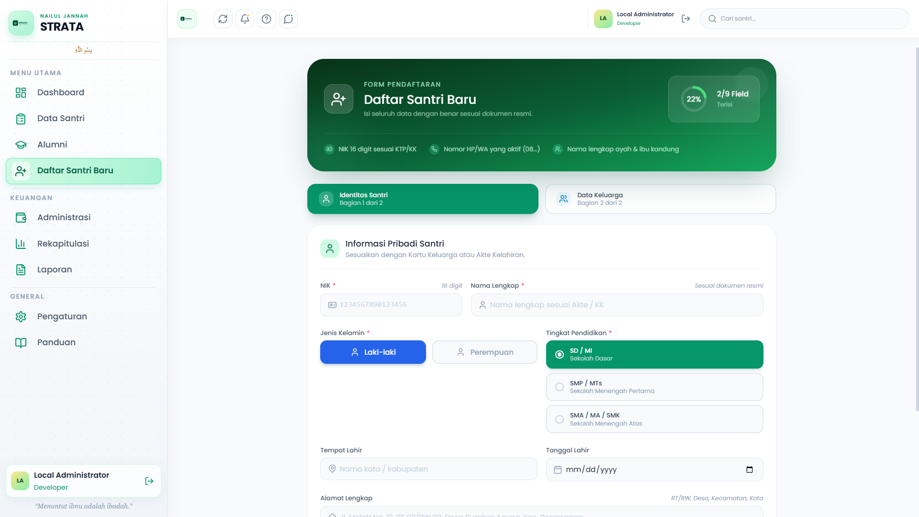
Gambar 8. Form Daftar Santri Baru

    - Refresh Data Santri
Tombol Refresh Data digunakan untuk memuat ulang daftar santri setelah proses tambah, edit, hapus, atau pendaftaran selesai dilakukan. Gunakan tombol ini apabila perubahan belum langsung terlihat pada tabel.

BAB V
ADMINISTRASI & PEMBAYARAN

- Membuka Menu Administrasi
Menu Administrasi digunakan untuk mengelola informasi tagihan tahunan dan tagihan bulanan santri. Pilih Administrasi pada sidebar untuk membuka halaman tersebut.
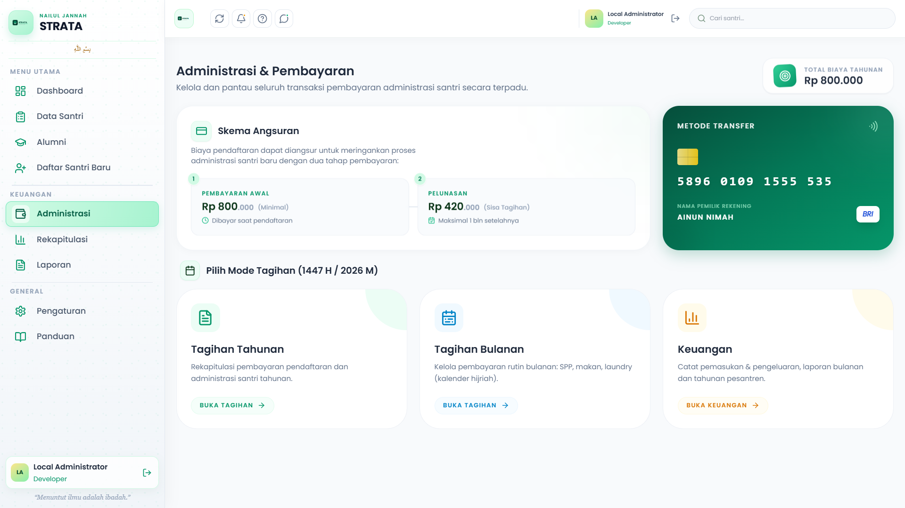
Gambar 9. Halaman Administrasi & Pembayaran

- Memilih Tahun Ajaran dan Mode Tagihan
Sebelum melihat data pembayaran, pilih tahun ajaran yang sesuai. Selanjutnya pilih mode Tagihan Tahunan, Tagihan Bulanan, atau Keuangan sesuai kebutuhan.
- Tagihan Tahunan
Tagihan Tahunan menampilkan tagihan setiap santri pada tahun ajaran yang dipilih. Pengguna dapat mencari nama atau ID santri, memfilter status pembayaran, melihat jumlah yang telah dibayar, melihat sisa tagihan, dan membuka rincian pembayaran.
1. Pilih tahun ajaran.
2. Pilih Tagihan Tahunan.
3. Gunakan kolom pencarian atau filter status bila diperlukan.
4. Pilih santri yang akan diperiksa.
5. Klik tombol Detail untuk melihat rincian pembayaran.
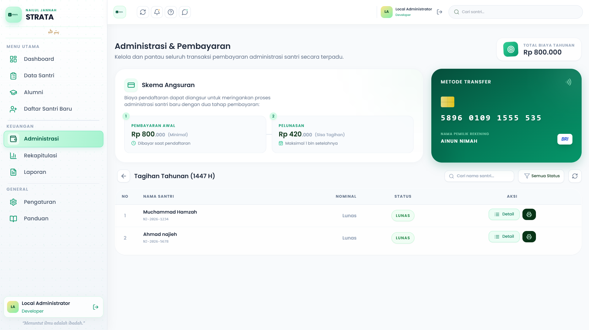
Gambar 10. Daftar Tagihan Tahunan

- Rincian dan Penyimpanan Pembayaran Tahunan
Rincian pembayaran menampilkan komponen tagihan, tanggal pembayaran, jumlah tagihan, jumlah yang telah dibayar, dan sisa tagihan. Apabila pengguna memiliki kewenangan untuk memperbarui data, perubahan dapat disimpan melalui tombol Simpan Pembayaran.
1. Buka rincian pembayaran melalui tombol Detail.
2. Periksa komponen dan status pembayaran.
3. Perbarui data pembayaran apabila diperlukan.
4. Klik Simpan Pembayaran.
5. Periksa notifikasi dan hasil pembaruan.
- Mencetak Kwitansi
Kwitansi digunakan sebagai bukti pencatatan pembayaran. Kwitansi dapat memuat identitas santri, rincian item pembayaran, nominal, total pembayaran, dan informasi bagian keuangan.
1. Buka rincian pembayaran santri.
2. Pastikan data pembayaran telah benar.
3. Klik tombol Cetak Kwitansi atau ikon printer.
4. Periksa pratinjau kwitansi.
5. Cetak atau simpan hasil sesuai kebutuhan.
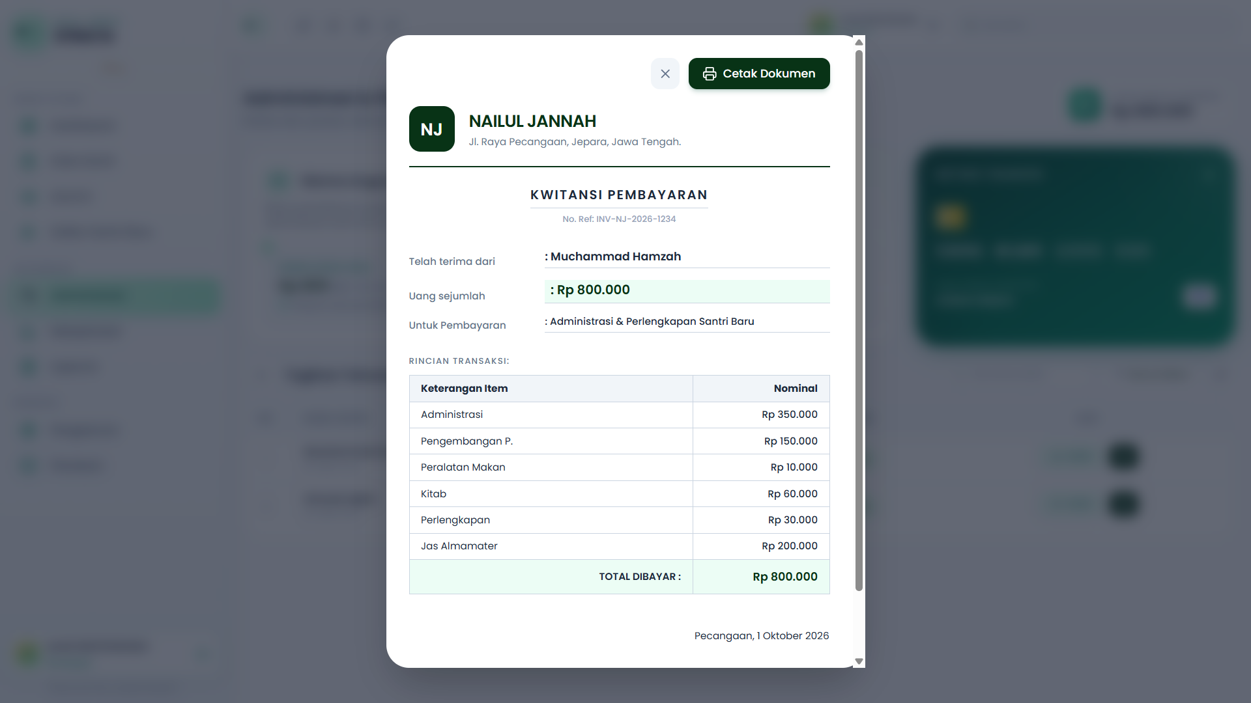
Gambar 11. Kwitansi Pembayaran

- Tagihan Bulanan
Tagihan Bulanan digunakan untuk mengelola pembayaran berdasarkan bulan Hijriyah. Data yang ditampilkan dapat mencakup Makan, Laundry, Ziaroh, tanggal pembayaran, dan status pembayaran.
1. Pilih tahun ajaran.
2. Pilih Tagihan Bulanan.
3. Pilih bulan Hijriyah pada Kalender Hijriah.
4. Periksa data pada Tabel Bulanan.
5. Gunakan pencarian atau filter bila diperlukan.
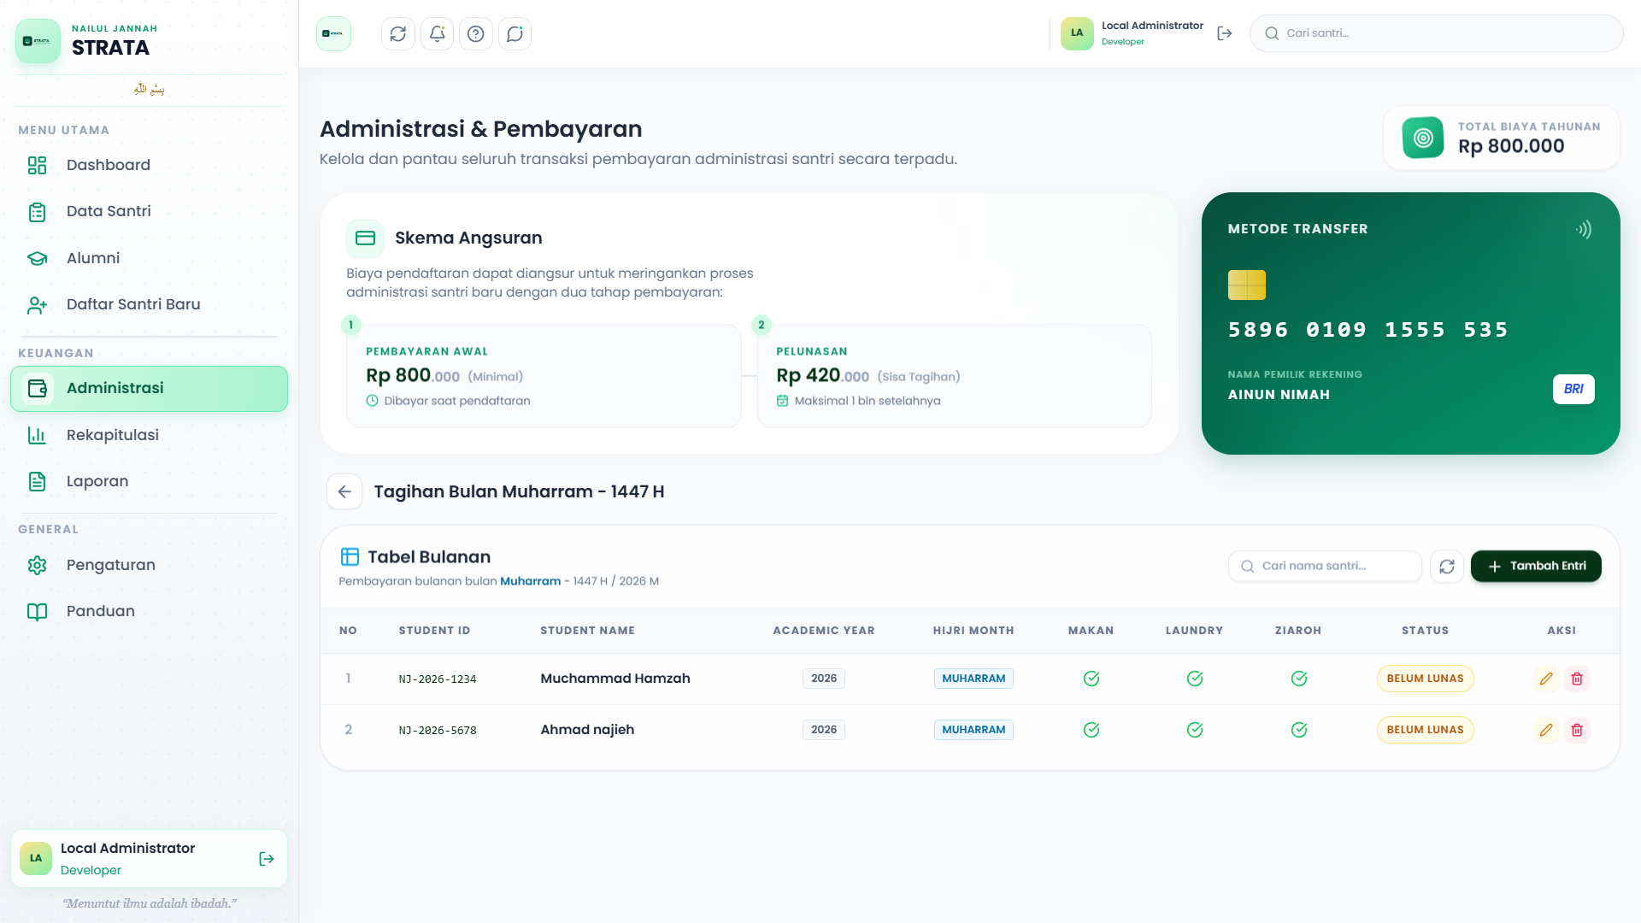
Gambar 12. Tabel Tagihan Bulanan

- Menambah, Mengedit, dan Menghapus Entri Bulanan
Pengguna yang memiliki kewenangan dapat menambah, mengubah, atau menghapus entri pembayaran bulanan melalui tombol yang tersedia pada Tabel Bulanan.
1. Klik Tambah Entri untuk membuat catatan baru.
2. Isi Student ID, Student Name, Academic Year, Hijri Month, dan komponen pembayaran.
3. Isi tanggal pembayaran apabila tersedia.
4. Klik Simpan ke Sheet Bulanan.
5. Untuk memperbarui data, klik Edit, ubah isian, lalu simpan.
6. Untuk menghapus data, klik Hapus dan konfirmasi prosesnya.

BAB VI
KEUANGAN & REKAPITULASI

- Pengelolaan Keuangan
Fitur Keuangan digunakan untuk mencatat dan memantau transaksi pemasukan serta pengeluaran pesantren. Fitur ini diakses melalui Administrasi kemudian memilih Keuangan.
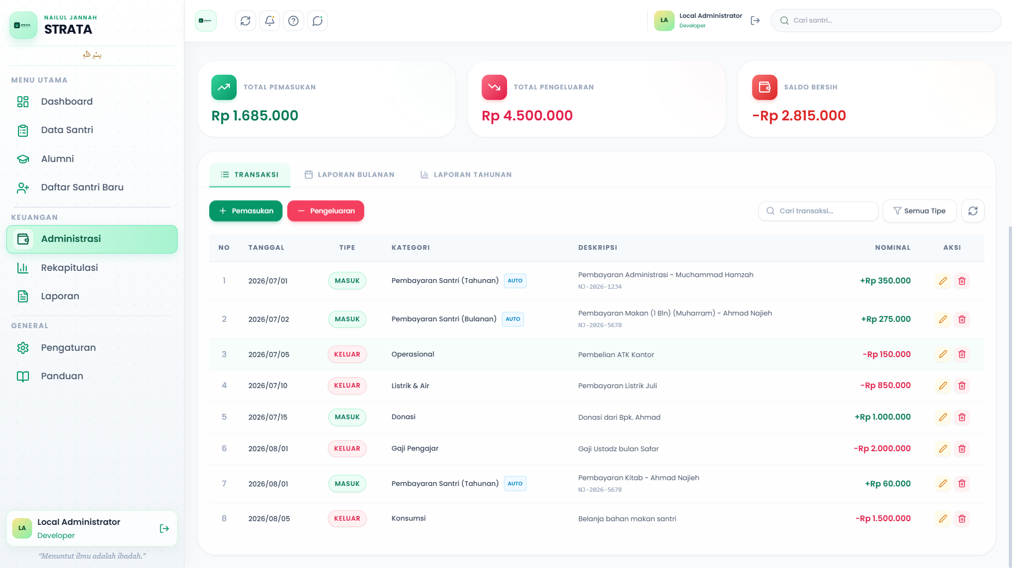
Gambar 13. Halaman Pengelolaan Keuangan

- Ringkasan Keuangan
Ringkasan keuangan menampilkan Total Pemasukan, Total Pengeluaran, dan Saldo Bersih. Nilai ringkasan digunakan untuk memberikan gambaran kondisi transaksi yang tercatat pada periode yang dipilih.
- Menambah Transaksi Keuangan
Transaksi keuangan dicatat melalui tombol Tambah Transaksi. Field yang tersedia meliputi Tipe Transaksi, Tanggal, Kategori, Deskripsi, Nominal (Rp), Bulan Hijriah (Opsional), dan Referensi / ID Santri (Opsional).
1. Klik Tambah Transaksi.
2. Pilih Pemasukan atau Pengeluaran pada Tipe Transaksi.
3. Isi tanggal dan kategori.
4. Masukkan deskripsi serta nominal transaksi.
5. Isi Bulan Hijriah atau Referensi / ID Santri apabila diperlukan.
6. Klik Simpan.
7. Periksa transaksi pada tabel dan ringkasan keuangan.
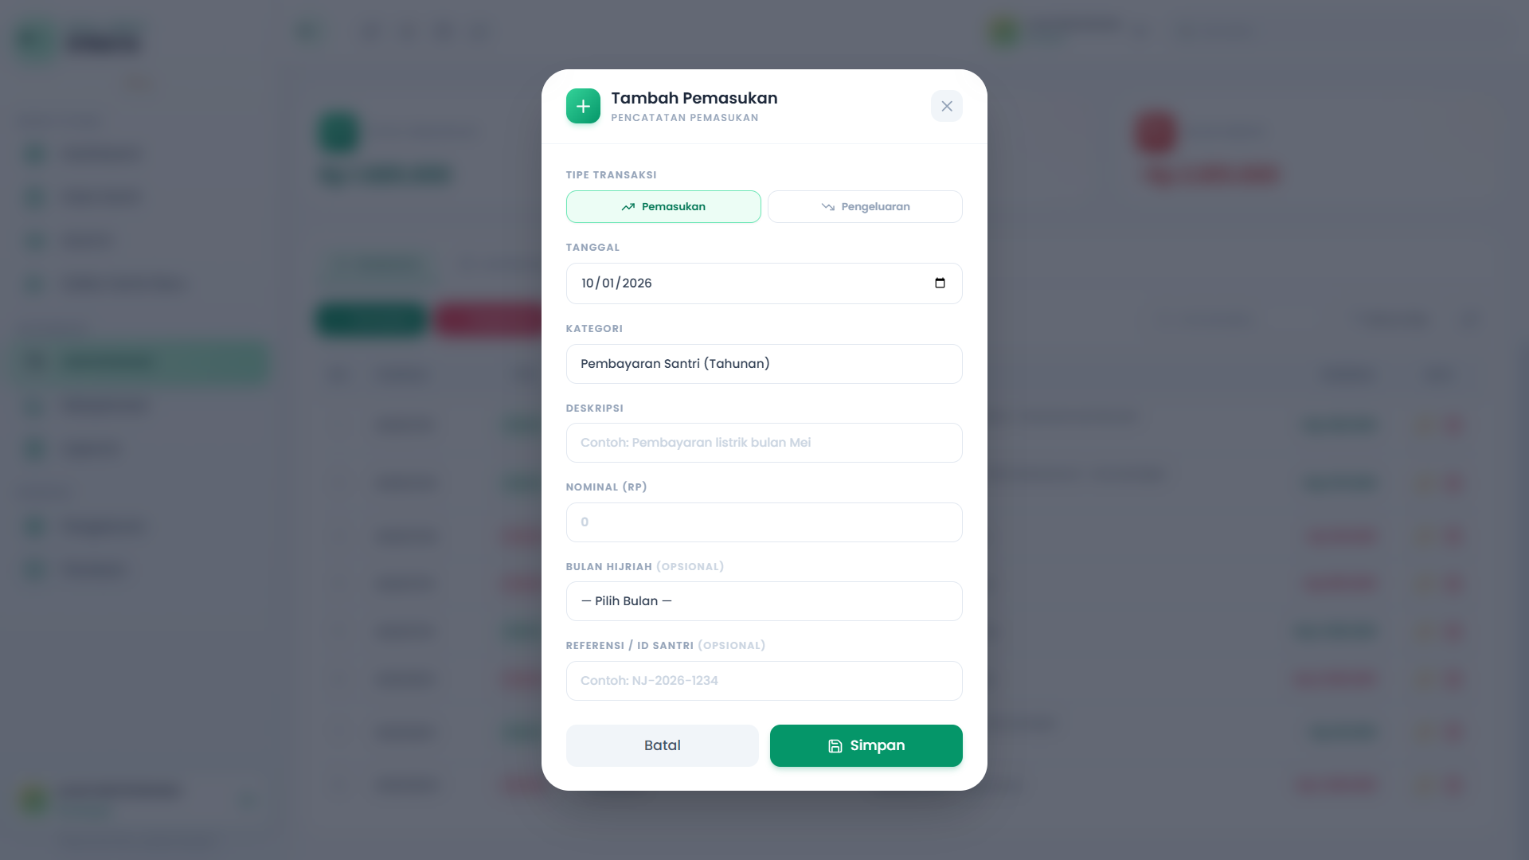
Gambar 14. Form Tambah Transaksi Keuangan

- Mengedit dan Menghapus Transaksi
Tombol Edit digunakan untuk memperbarui transaksi yang telah dicatat. Tombol Hapus digunakan untuk menghapus transaksi setelah pengguna memeriksa dan mengonfirmasi data yang dipilih.
- Mencari dan Memfilter Transaksi
Pengguna dapat menggunakan kolom Cari transaksi..., filter Semua Tipe, Pemasukan, Pengeluaran, dan filter kategori untuk menemukan transaksi tertentu. Tombol Refresh digunakan untuk memuat ulang daftar transaksi.
- Analisis Keuangan
Analisis keuangan menyajikan Ringkasan Per Bulan Hijriah, Tren Pemasukan vs Pengeluaran, Distribusi Pemasukan, Distribusi Pengeluaran, dan Ringkasan Per Bulan. Grafik membantu pengguna membaca kecenderungan transaksi tanpa memeriksa setiap baris secara manual.
- Rekap Pembayaran Tahunan
Menu Rekapitulasi digunakan untuk melihat ringkasan pembayaran tahunan, termasuk Total Pendapatan, Total Piutang, Tingkat Kepatuhan, total pembayaran, dan total tunggakan.
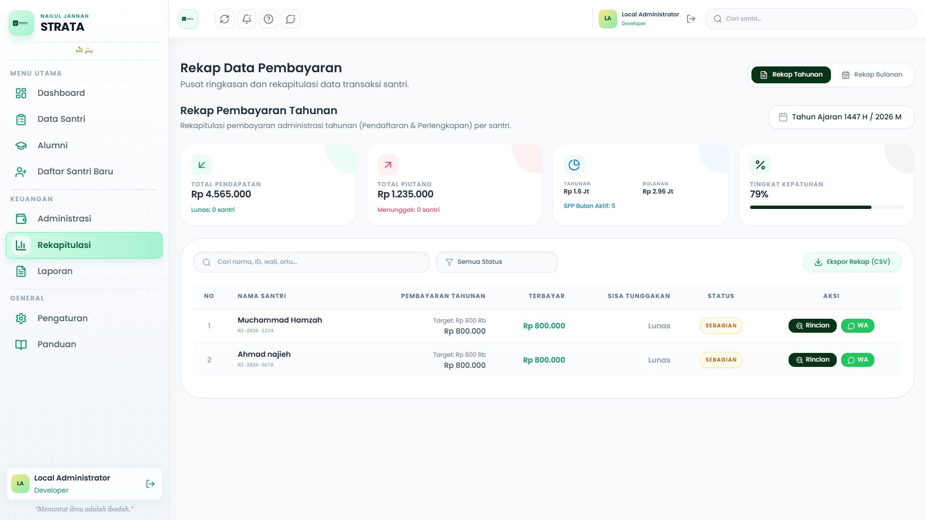
Gambar 15. Rekap Pembayaran Tahunan

Gunakan filter tahun, filter status, dan pencarian nama, ID, wali, atau orang tua untuk mempersempit data. Tombol Rincian digunakan untuk melihat pembayaran seorang santri secara lebih lengkap.
- Rekap Pembayaran Bulanan
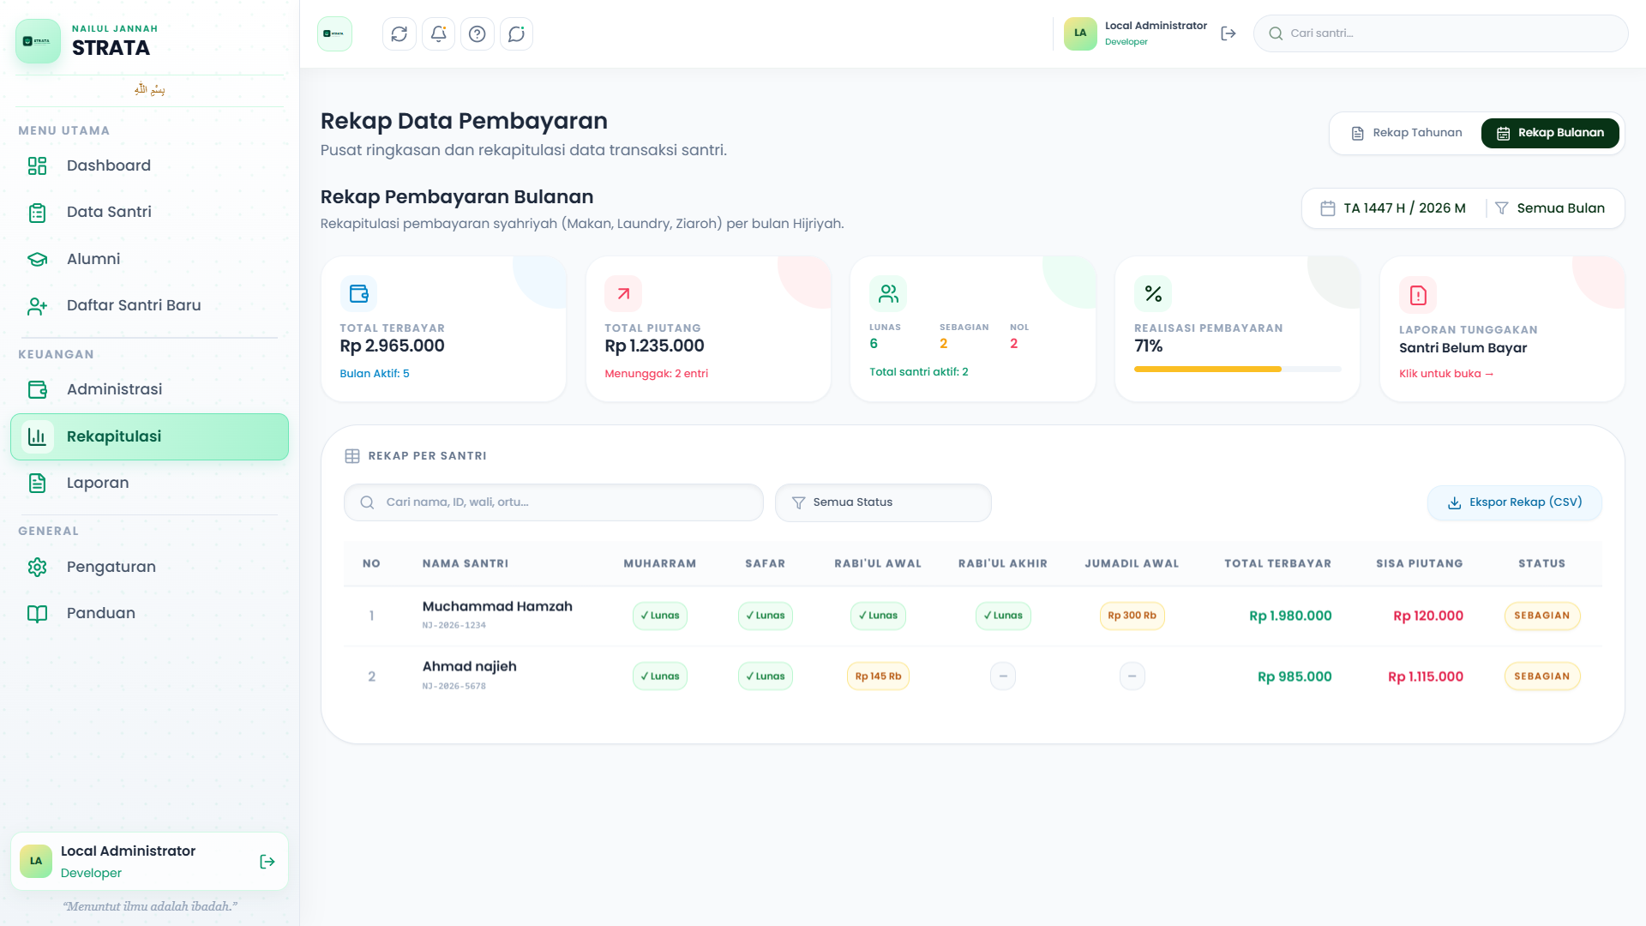
Rekap Pembayaran Bulanan menyajikan pembayaran syahriyah berdasarkan bulan Hijriyah. Informasi dapat meliputi Makan, Laundry, Ziaroh, jumlah terbayar, piutang, dan status Lunas, Sebagian, atau Nol.
Gambar 16. Form Rekap Pembayaran Bulanan

- Laporan Santri Belum Bayar
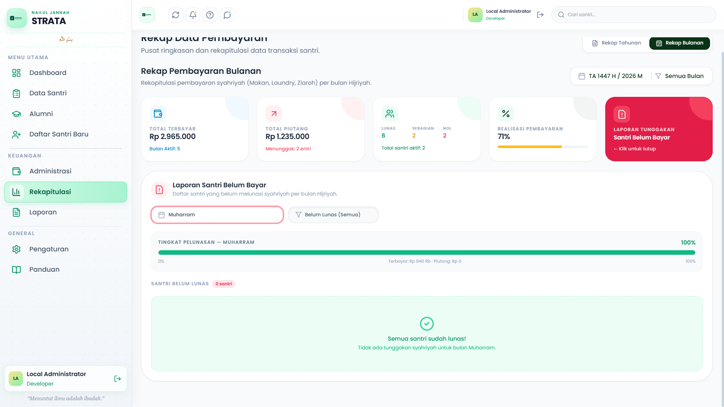
Laporan Santri Belum Bayar digunakan untuk menemukan santri yang belum melunasi pembayaran pada bulan yang dipilih. Pengguna dapat memilih bulan Hijriyah dan memeriksa daftar Belum Lunas (Semua) atau Bayar Sebagian.
Gambar 17. Form Laporan Santri Belum Bayar

- Pengiriman Rekap Tunggakan melalui WhatsApp
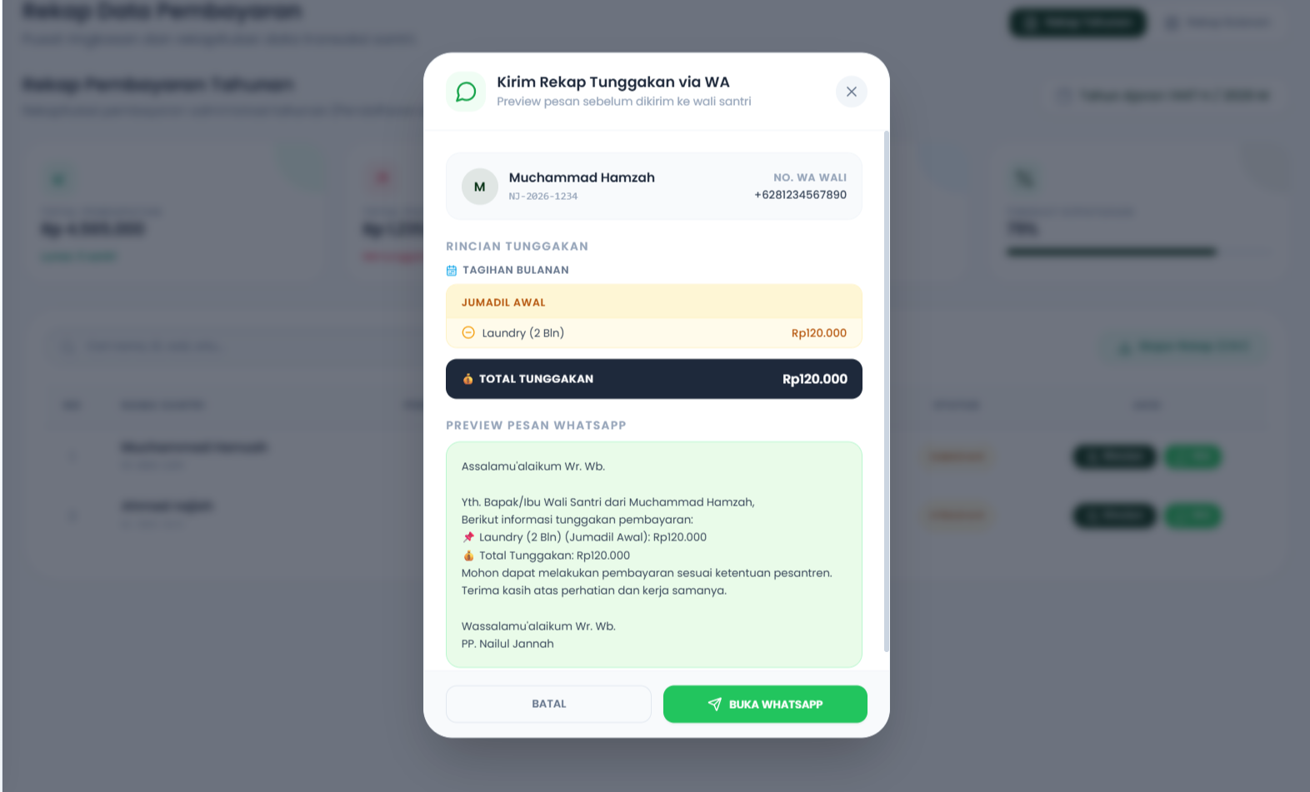
Fitur Kirim Rekap Tunggakan via WA digunakan untuk menyiapkan rekap tunggakan kepada wali santri..
Gambar 18. Rekap Tunggakan via WhatsApp

BAB VII
LAPORAN & PENGELOLAAN DATA

- Pusat Laporan
Menu Laporan menyediakan berbagai laporan berdasarkan data yang tersimpan pada STRATA. Pengguna dapat memilih jenis laporan sesuai kebutuhan administrasi pesantren.
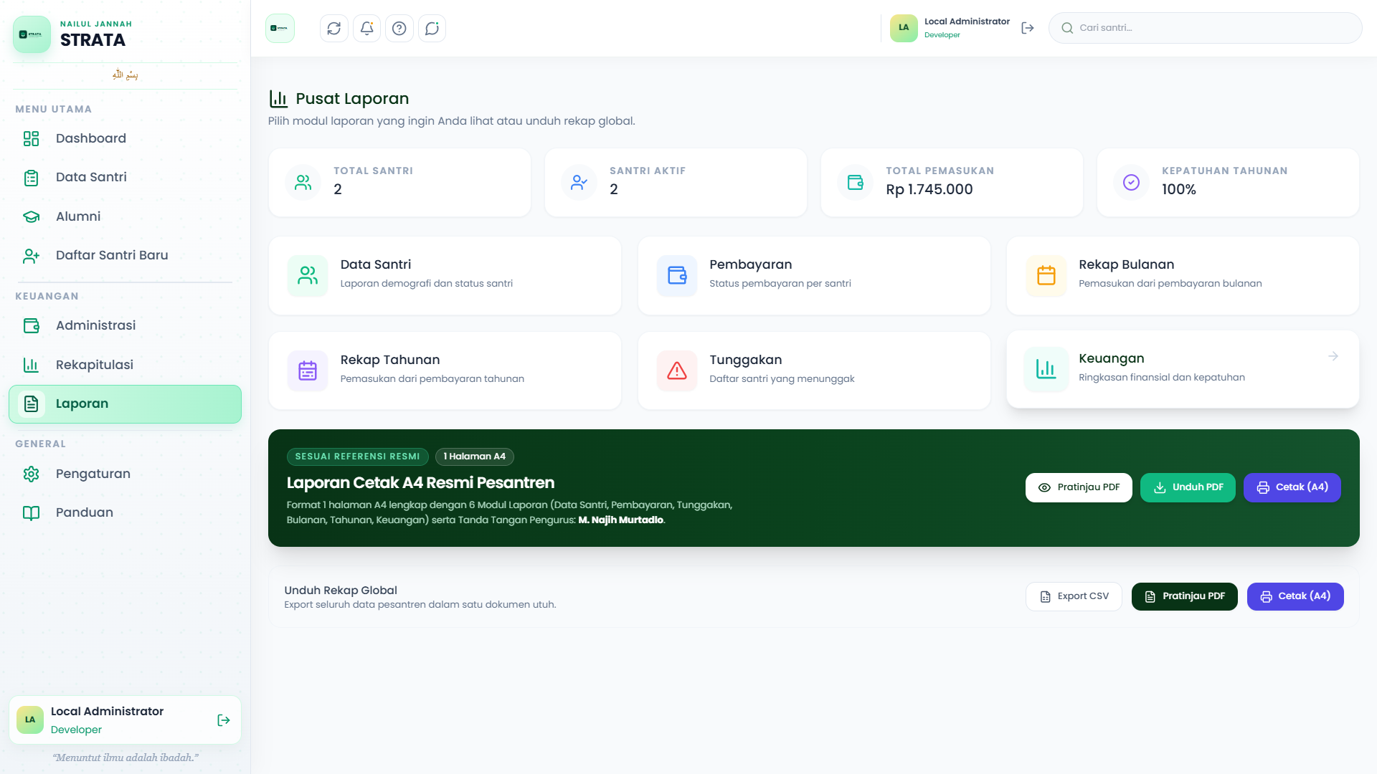
Gambar 19. Pusat Laporan STRATA

- Jenis Laporan
Jenis laporan yang tersedia meliputi Data Santri, Pembayaran, Rekap Bulanan, Rekap Tahunan, Tunggakan, dan Keuangan. Setiap laporan menampilkan informasi sesuai kategori yang dipilih.
- Filter Laporan
Gunakan pencarian dan filter yang tersedia untuk menampilkan data yang lebih spesifik. Filter dapat berupa status, gender, periode, atau status pembayaran, bergantung pada jenis laporan.
- Export dan Cetak Laporan
Laporan dapat diekspor atau dicetak melalui fitur yang tersedia, seperti CSV, PDF, Export PDF, Pratinjau PDF Laporan, dan Cetak A4.
  - Buka jenis laporan yang diperlukan.
  - Tentukan filter dan periode laporan.
  - Periksa hasil laporan.
  - Pilih CSV, PDF, atau Cetak A4 sesuai kebutuhan.
  - Periksa hasil file atau pratinjau sebelum digunakan sebagai dokumen administrasi.
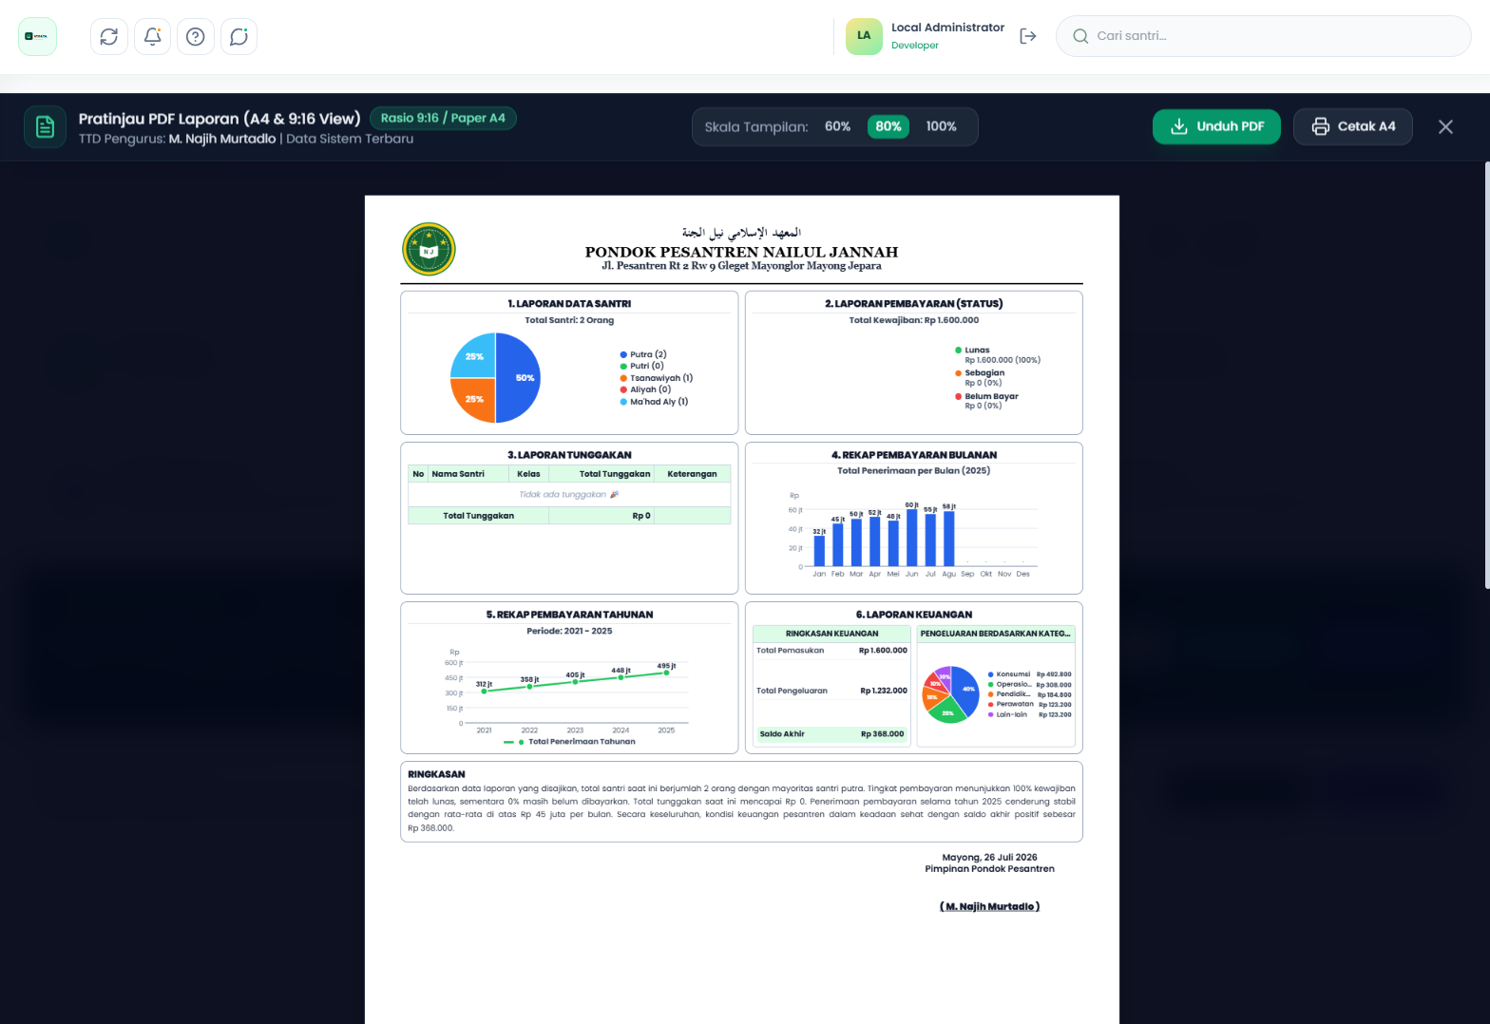
Gambar 20. Pratinjau PDF Laporan A4

- Import Data
Fitur Import Data digunakan untuk memasukkan data dari file CSV. Jenis data yang tersedia untuk diimpor adalah Data Santri, Tagihan Tahunan, dan Tagihan Bulanan.
- Ketentuan File Import
Sebelum melakukan import, siapkan file CSV dengan header yang sesuai template. Aplikasi menampilkan batas ukuran dan jumlah baris yang harus diperhatikan. File harus memiliki header dan sekurang-kurangnya satu baris data.
  - Klik Import Data.
  - Pilih jenis data yang akan diimpor.
  - Klik Pilih file CSV dan pilih file yang telah disiapkan.
  - Periksa header dan preview data.
  - Klik Impor Sekarang.
  - Tunggu notifikasi hasil proses dan periksa data pada modul terkait.
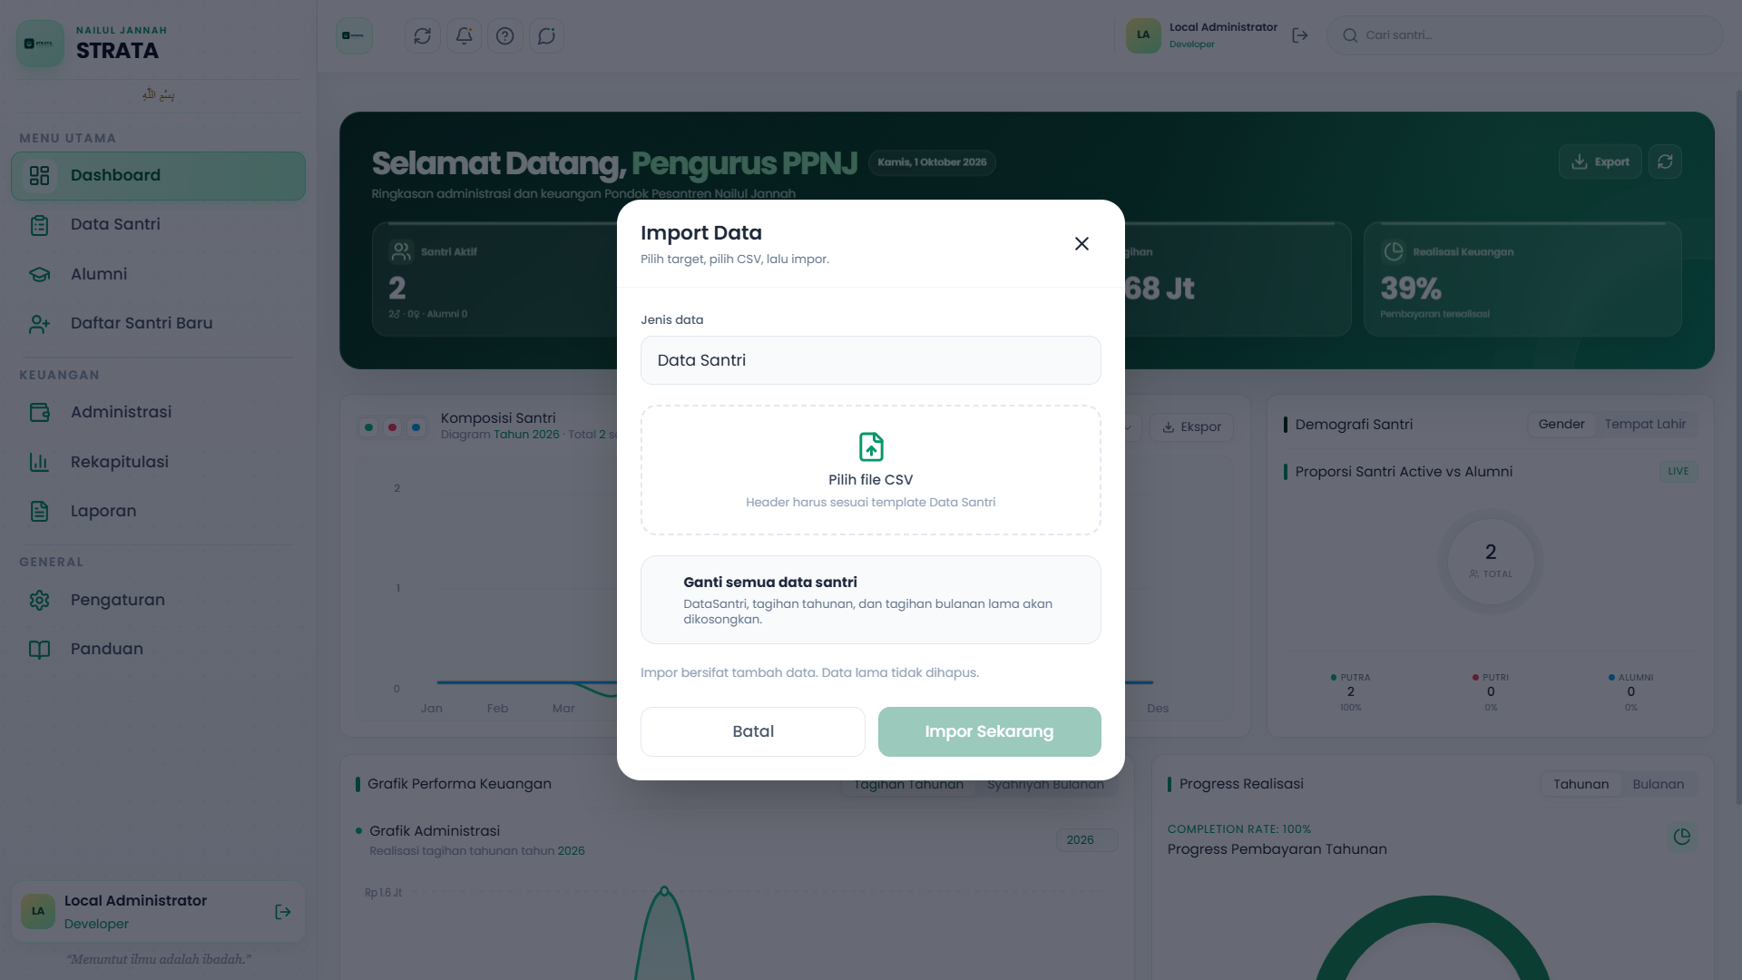
Gambar 21. Modal Import Data

- Mode Ganti Semua Data Santri
Mode Ganti semua data santri digunakan untuk mengganti data lama dengan data dari file baru. Karena proses ini dapat mengosongkan data lama yang terkait, gunakan hanya setelah data dan kewenangan telah dipastikan.
Apabila mode ini tersedia, sistem meminta pengguna mengetik GANTI sebelum proses dijalankan. Periksa kembali file, pastikan telah tersedia salinan cadangan sesuai kebijakan pengelola, kemudian lakukan konfirmasi hanya apabila benar-benar diperlukan.

BAB VIII
PENGATURAN & BANTUAN

- Profil Pondok Pesantren
Bagian Profil Pondok Pesantren menampilkan informasi instansi yang digunakan oleh sistem, termasuk Nama Instansi. Perubahan informasi profil dilakukan oleh pengguna yang memiliki kewenangan.
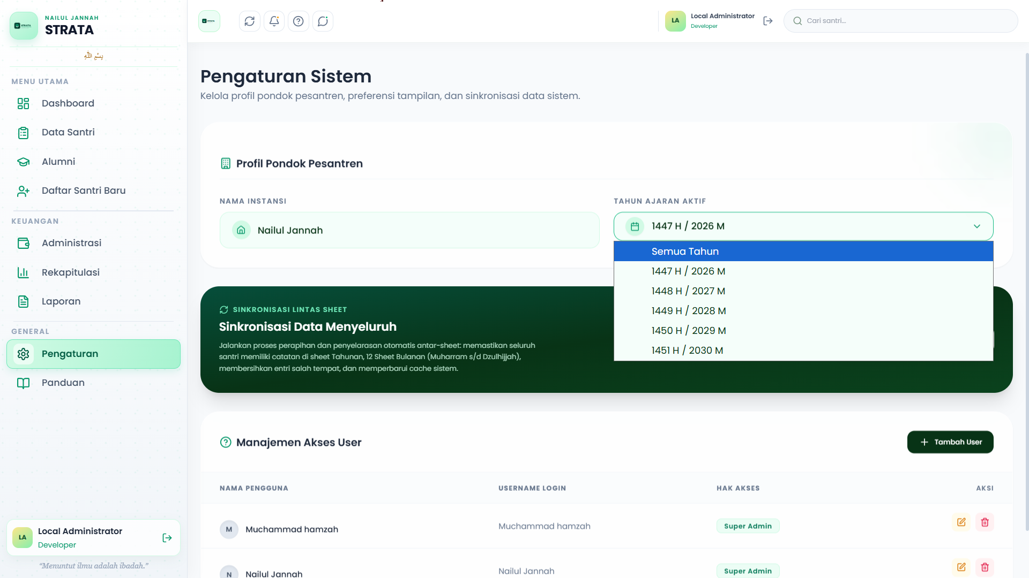
Gambar 22. Pengaturan Sistem

- Tahun Ajaran Aktif
Tahun Ajaran Aktif digunakan sebagai acuan ketika pengguna menampilkan data pembayaran, rekapitulasi, dan laporan. Pilih tahun yang sesuai dengan pekerjaan yang sedang dilakukan.
  - Buka menu Pengaturan.
  - Temukan pilihan Tahun Ajaran Aktif.
  - Pilih tahun yang diperlukan atau Semua Tahun.
  - Pastikan modul yang digunakan telah menampilkan periode yang benar.
- Sinkronisasi Data Menyeluruh
Sinkronisasi Data Menyeluruh digunakan untuk memperbarui dan menyelaraskan data sistem. Fitur yang tersedia mencakup Sinkronisasi Lintas Sheet dan Sinkronisasi Data Menyeluruh.
  - Buka bagian sinkronisasi pada menu Pengaturan.
  - Pilih jenis sinkronisasi yang diperlukan.
  - Klik Jalankan Sinkronisasi Now.
  - Tunggu sampai proses selesai.
  - Periksa pesan hasil proses dan muat ulang data apabila diperlukan.
- Manajemen Akses User
Manajemen Akses User digunakan untuk melihat dan mengelola pengguna yang memiliki akses ke STRATA. Informasi yang ditampilkan meliputi Nama Pengguna, Username Login, dan Hak Akses.
- Menambah, Mengedit, dan Menghapus User
Pengelolaan pengguna dilakukan melalui tombol Tambah User, Edit User, dan Hapus User. Pastikan data akun serta hak akses telah sesuai sebelum disimpan atau dihapus.
  - Klik Tambah User untuk membuat pengguna baru.
  - Isi Nama Lengkap, Username Login, Password, dan Hak Akses.
  - Klik tombol simpan yang tersedia.
  - Untuk memperbarui data, pilih Edit User, ubah isian, lalu simpan.
  - Untuk menghapus pengguna, pilih Hapus User dan konfirmasi prosesnya.
- Panduan Penggunaan
Menu Panduan berisi petunjuk penggunaan fitur-fitur STRATA. Modul yang tersedia mencakup Memulai Sistem, Dashboard, Data Santri & Alumni, Pendaftaran Santri Baru, Administrasi Pembayaran, Rekap Pembayaran, Laporan, dan Pengaturan.
- Pencarian Panduan, FAQ, dan Tips
Gunakan kolom Cari panduan atau pertanyaan... untuk menemukan topik tertentu. Bagian FAQ memuat pertanyaan umum mengenai penggunaan sistem, sedangkan bagian Tips Menggunakan Sistem memberikan saran untuk menjaga ketelitian dan keamanan dalam menggunakan STRATA.
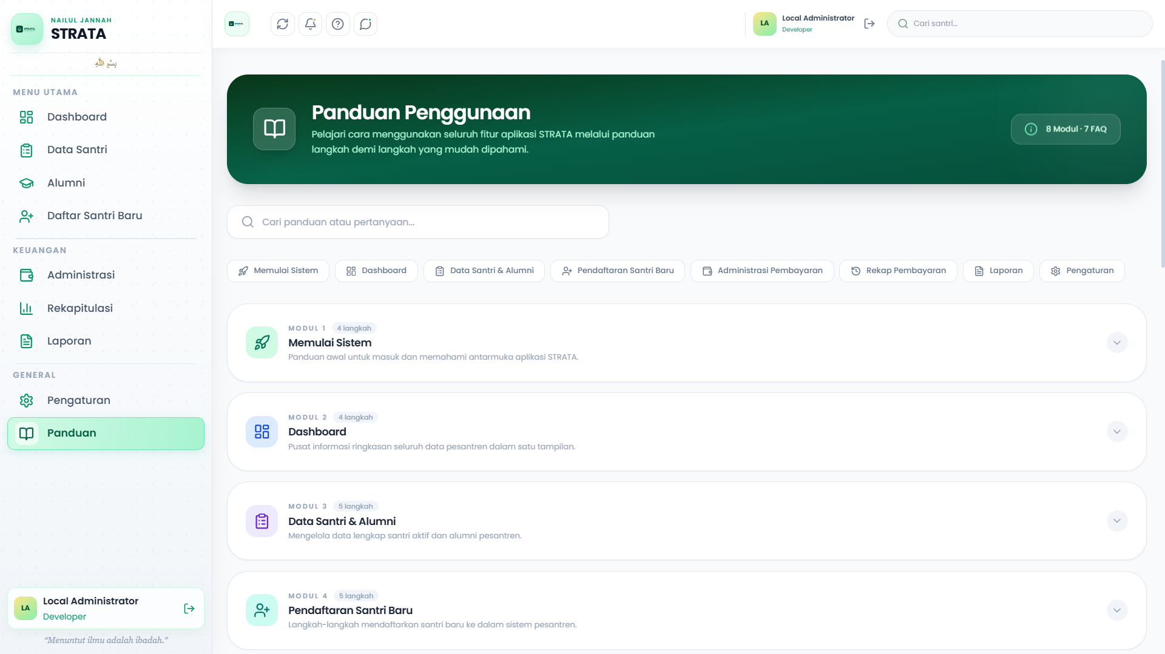
Gambar 23. Halaman Panduan Penggunaan

PENUTUP

Manual Book STRATA ini disusun sebagai pedoman bagi pengurus Pondok Pesantren Nailul Jannah Mayong dalam menggunakan sistem untuk mendukung pengelolaan data santri, administrasi pembayaran, pencatatan keuangan, rekapitulasi, dan penyusunan laporan.
Pengguna diharapkan mengikuti petunjuk dalam manual book ini serta menggunakan STRATA sesuai hak akses yang diberikan. Sebelum menyimpan atau mengubah data, pengguna perlu memeriksa kembali informasi yang dimasukkan agar data yang tersimpan tetap akurat dan dapat digunakan untuk keperluan administrasi pesantren.
Manual book ini dapat disesuaikan kembali apabila terdapat perubahan pada fitur atau tampilan STRATA. Semoga panduan ini membantu pengguna menjalankan sistem dengan lebih mudah, tertib, dan konsisten.

